Investigasi Mekanisme Korosi Pada Pipa Pemanas Udara Di Pabrik Gula Pagotan Madiun

Fahrudin Kurniawan* , Wawan Trisnadi Putra, Munaji, Rizal Arifin

Program studi Teknik Mesin, Fakultas Teknik, Universitas Muhammadiyah Ponorogo
Jl. Budi Utomo No. 10 Ponorogo, 63471 Indonesia

*Corresponding author: fahrudinkurniawan5@gmail.com

Abstract

The results of observation by using a stereo microscope on the inner surface of air heater pipe that had been used for 107 days and 570 days indicated that the pipe surface experienced corrosion and peeling. From the results of X-ray diffraction (XRD) observations, FeOOH layer were formed from Fe²⁺ and OH⁻ ions produced from O₂ and H₂O molecules in the smoke gas from burning bagasse. At the bottom of FeOOH layer, Fe₃O₄ was formed from the subsequent reaction between FeOOH and Fe²⁺ ions.

Keywords: pipe, air heater, corrosion, smoke gas

Abstrak

Hasil pengamatan menggunakan mikroskop stereo pada bagian permukaan dalam pipa pemanas udara yang telah digunakan selama 107 hari dan 570 hari menunjukkan bahwa permukaan pipa mengalami korosi dan pengelupasan. Dari hasil pengamatan X-ray diffraction (XRD) diperoleh senyawa FeOOH yang terbentuk dari ion Fe²⁺ dan OH⁻ yang dihasilkan dari molekul O₂ dan H₂O pada gas asap hasil pembakaran ampas tebu. Di bagian bawah lapisan FeOOH terbentuk Fe₃O₄ dari reaksi lanjutan antara FeOOH dengan ion Fe²⁺.

Kata kunci: pipa, pemanas udara, korosi, gas asap

Pendahuluan
Beberapa pabrik gula di indonesia, termasuk pabrik gula pagotan, menggunakan bahan blacksteel sebagai pipa saluran pemanas udara. Dengan adanya pipa pemanas, udara dari luar yang akan masuk di ruang bakar boiler mengalami pemanasan untuk menyempurnakan proses pembakaran [1].
Pada umumnya pipa yang sering dialiri fluida sangat rentan mengalami korosi [2]. Umur pipa dipengaruhi adannya pitting atau tidak dan jenis korosi yang terbentuk [3]. Adanya unsur kimia bersifat korosif di lingkungan dapat meningkatkan laju korosi yang dampaknya terjadi pengikisan material secara masif [4]. Dari hasil kajian simulasi sebelumnya, ditemukan bahwa

interaksi antara oksigen dan air dengan permukaan batang baja secara terus menerus mendorong terbentuknya senyawa FeOOH atau produk korosi utama [5].
Pengetahuan tentang mekanisme terjadinya korosi pada suatu material industri tertentu pada kondisi ekstrim menjadi sangat penting sebagai rujukan informasi bagi pengguna. Dengan adanya informasi tersebut, pengguna dapat melakukan upaya mengurangi potensi korosi dengan melakukan pelapisan pada permukaan.

Metode Penelitian
Dalam penelitian ini, sampel yang digunakan berupa potongan pipa Gas Blacksteel bekas pemakaian 107 hari dan 570 hari berdimensi Panjang 3 cm dan diameter 4 cm. Sampel tersebut diambil dari Unit Air heater pabrik gula Pagotan Madiun, Jawa Timur, Indonesia. Morfologi Bagian dalam pipa tersebut diamati dengan mikroskop stereo CARL ZEISS Stemi DV4 (Perbesaran 32x) di Laboratorium Teknik Metalurgi ITS Surabaya. Selanjutnya, serbuk material karat pada pipa sampel diambil untuk mengetahui produk korosinya menggunakan instrument XRD X’Pert PRO di Laboratorium yang sama.
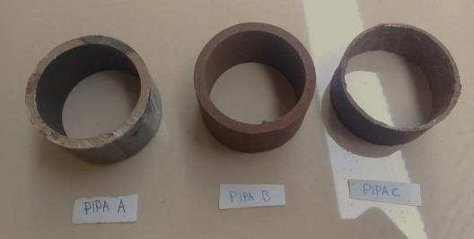

Gambar 1. Sampel Penelitian

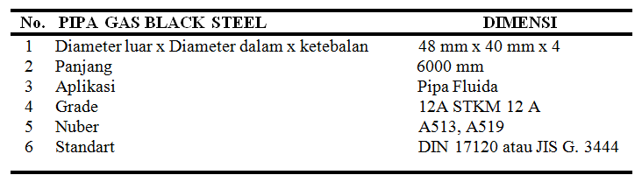

Tabel 1. Spesifikasi Pipa Air Heater

Hasil dan Pembahasan

Untuk mengetahui korosi pada bagian dalam pipa yang telah digunakan selama 107 dan 570 hari, kami tunjukkan hasil pengujian yang diperoleh dari mikroskop stereo pada gambar 1. Dapat dilihat dari gambar 1a bahwa setelah masa penggunaan 107 hari tersebut permukaan pipa mengalami korosi secara merata ditunjukkan pada gambar 2 lingkaran berwarna kuning. Dapat ditemukan juga bahwa beberapa material berkarat telah terkelupas dari logam utama ditunjukkan pada gambar 2 arah panah berwarna kuning. Gambar 1b menunjukkan bahwa setelah pipa digunakan selama 570 hari, korosi menyebar ke seluruh permukaan bagian dalam pipa, ditunjukkan pada gambar 2 lingkaran berwarna kuning. Pengelupasan bahan berkarat yang menyebabkan kerusakan permukaan juga ditemukan lebih serius daripada pipa yang digunakan setelah 107 hari, pengelupasan pipa ditunjukkan pada Gambar 2 arah panah berwarna kuning dan bentuk permukaan menjadi berongga. Produk korosi berupa Fe₃O₄, yang biasannya berwarna hitam, dan warna coklat kemerahan ditemukan pada permukaan bagian dalam pipa saluran pemanas udara [6].
Selanjutnya, kami melakukan pengamatan menggunakan XRD pada serbuk karat yang diambil dari pipa b dengan masa pemakaian 570 hari untuk mengetahui komposisi zat hasil korosi. Gambar 3 menunjukkan grafik hasil identifikasi senyawa produk korosi menggunakan XRD. Dari hasil tersebut, kami menemukan zat FeOOH (geothite) sebagai produk korosi. Temuan ini konsisten dengan penelitian sebelumnya yang menyatakan bahwa FeOOH adalah salah satu produk korosi yang dapat ditemukan pada permukaan baja [5].
.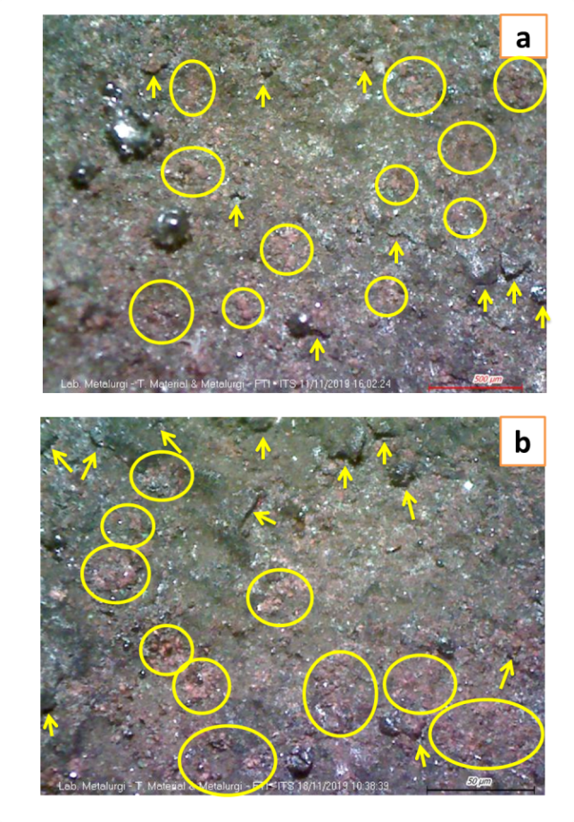
Gambar 2. Hasil pengujian mikroskop stereo dengan perbesaran 32x untuk pipa dengan pemakaian 107 hari (a) dan 570 hari (b). Lingkaran dan anak panah berwarna kuning masing-masing menunjukkan karat dan pengelupasan.
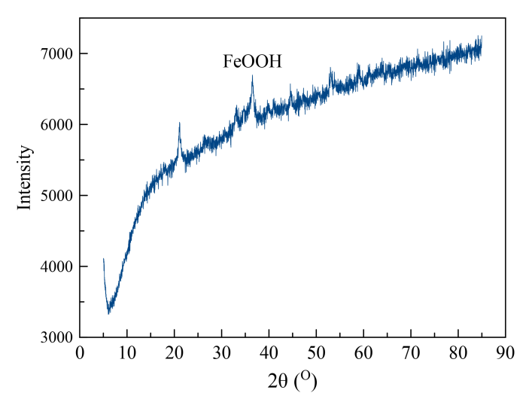

Gambar 3. Grafik hasil identifikasi zat produk korosi pipa menggunakan XRD.

Dari hasil pengamatan produk korosi yang berupa lapisan FeOOH dan Fe₃O₄, kita dapat menentukan mekanisme proses terjadinya korosi sebagaimana yang ditunjukkan gambar 3 [7][8][9][10][11][12][13].

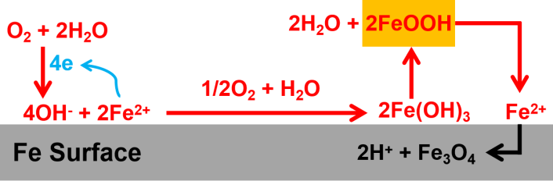

Gambar 4. Mekanisme korosi pada permukaan pipa baja saluran pemanas udara

Proses korosi diawali dengan reaksi di permukaan bagian dalam pipa antara ion Fe²⁺ dengan OH- yang dihasilkan dari O₂ dan H₂O. Dari hasil reaksi yang pertama terbentuk senyawa Fe(OH)₃, dan kemudian terbentuk lapisan FeOOH. Senyawa FeOOH bereaksi dengan ion Fe²⁺ di permukaan logam membentuk Fe₃O₄ [13].
Dari hasil pengukuran uji emisi gas asap didapatkan nilai O₂ sebesar 14,3% pada produk korosi dalam pipa pemanas udara [14]. Kemudian hasil unsur kimia H₂O diperoleh dari pembakaran ampas tebu yang sudah digiling sebagai bahan bakar boiler yang masih ada kandungan airnya sehinggga terjadi penguapan pada ruang bakar boiler yang menghasilkan gas asap.

Kesimpulan
Dari hasil penelitian yang diperoleh, kami dapat menyimpulkan bahwa telah terjadi korosi pada permukaan dalam pipa saluran pemanas udara. Karat yang terbentuk akibat korosi telah menyebar merata di seluruh permukaan bagian dalam pipa yang telah digunakan selama 570 hari. Hasil pengamatan juga menunjukkan adanya pengelupasan permukaan pipa akibat korosi. Dari hasil pengamatan XRD, kita menemukan produk korosi FeOOH yang terbentuk dari reaksi antara besi di permukaan logam dengan ion OH⁻ yang merupakan hasil reaksi antara air sisa dari ampas tebu dan oksigen. Senyawa Fe₃O₄ yang juga merupakan hasil korosi terbentuk dari reaksi antara FeOOH dan ion Fe²⁺ di permukaan pipa.

Ucapan Terima Kasih
Penulis mengucapkan terima kasih kepada Pabrik Gula Pagotan Madiun sebagai tempat pengambilan data penelitian.

Referensi
- Sudarto. 2011. “Ketel Uap dan Pompa”. Yogyakarta. Politeknik LPP Yogyakarta.
- Hutauruk, F. Y. 20017. “Analisa Laju Korosi pada Pipa Baja Karbon dan Pipa Galvanis dengan Metode Elektrokimia”. Skripsi. Universitas Sanata Dharma Yogyakarta.
- Meryanalinda, dan Rustandi, A. 2014. “Perhitungan dan Analisis Laju Korosi dan Sisa Umur Pipa Gas Api 5 L Grade B Menggunakan Standar Asme B . 31 . 8 Dan Api 570 serta Perangkat Lunak Rstreng Pada Pt . X”. Skripsi. Universitas Indonesia.
- Kumar, S, M. et al., 2008. “Failure analysis of a stainless steel pipeline”. Journal Engineering Failure Analysis. vol. 15, no. 5, pp. 497–504.
- Chen, Z. et al., 2020. “A DFT study on corrosion mechanism of steel bar under water-oxygen interaction”. Journal Computational Materials Science. vol. 171, pp. 109265.
- Pradityo, P. H. 2012. “Analisis Kegagalan Pipa Primary Separator”. Skripsi. Institut Pertanian Bogor.
- Cabrera, L. et al., 2008. “Magnetite nanoparticles: Electrochemical synthesis and characterization”. Journal Electrochimica Acta .vol. 53, no. 8, pp. 3436–3441.
- Otake, T. et al., 2010. “Mechanisms of iron oxide transformations in hydrothermal systems”. Journal Geochimica et Cosmochimica Acta. vol. 74, no. 21, pp. 6141–6156.
- Evans, R. U. 1969. “Mechanism of rusting”. Journal Corrosion Science. vol. 9, no. 11, pp. 813–821.
- Evans, R. U. And Taylor, J. A. C. 1972. “Mechanism of atmospheric rusting”. Journal Corrosion Science. vol. 12, no. 3, pp. 227–246.
- Stratmann, M. et al., 1983. “An electrochemical study of phase-transitions in rust layers”. Journal Corrosion Science. vol. 23, no. 9, pp. 969–985.
- Stratmann, M. and Hoffmann, K. 1989. “In situ Möβbauer spectroscopic study of reactions within rust layers”. Journal Corrosion Science. vol. 29, no. 11–12, pp. 1329–1352.
- Kim, S. Y. and J. G. Kim, G. J. 2017. “Corrosion behavior of pipeline carbon steel under different iron oxide deposits in the district heating system”. Article Metals (Basel)., vol. 7, no. 5 pp 182.
- P. G. Pagotan, “Laporan Hasil Pengujian Emisi Boiler Osro No. 2,” Madiun, 2019.

